Приложение 3

к Регламенту Тельмановского
муниципального совета
Донецкой Народной Республики
первого созыва

Бланк решения Тельмановского муниципального совета

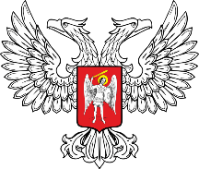

ДОНЕЦКАЯ НАРОДНАЯ РЕСПУБЛИКА

ТЕЛЬМАНОВСКИЙ МУНИЦИПАЛЬНЫЙ СОВЕТ

РЕШЕНИЕ

от «__» _______ 20 __ г. № ____

